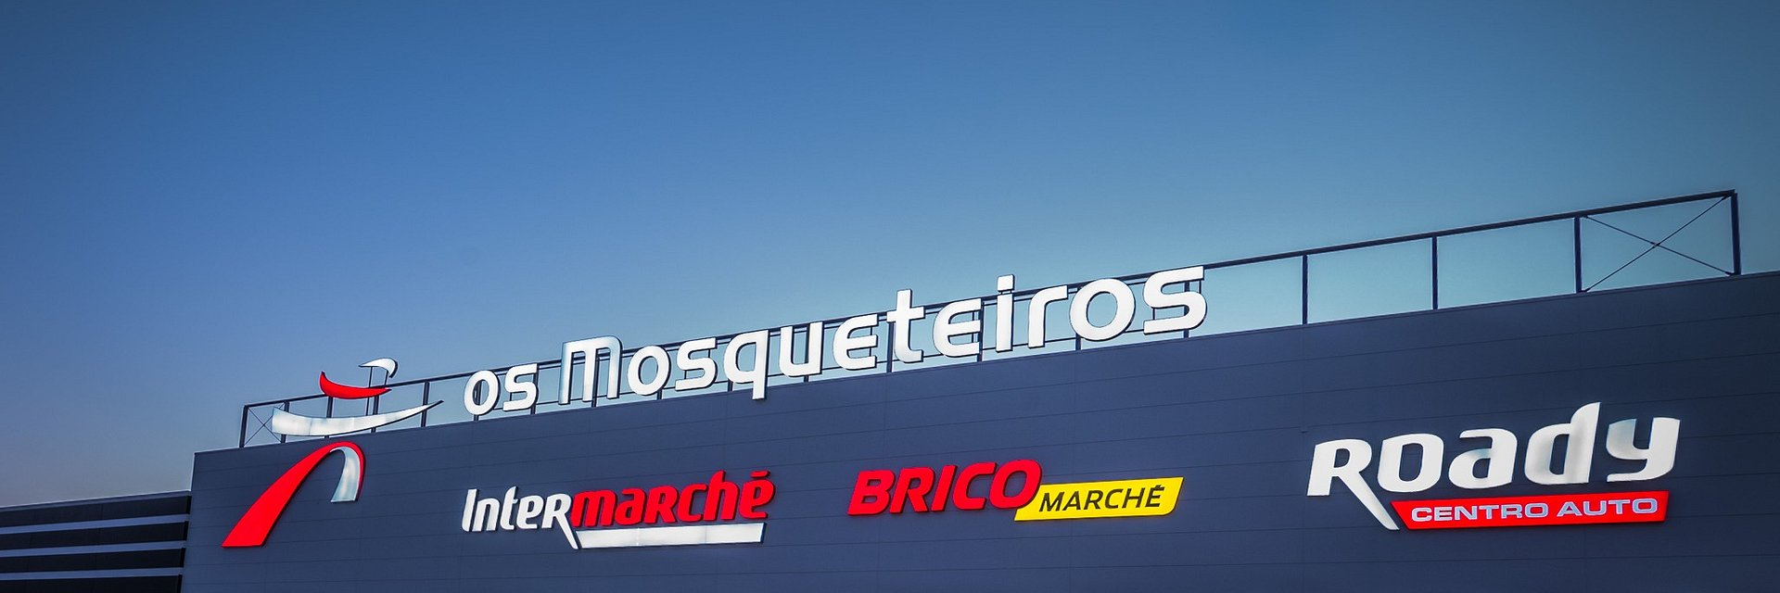

Investimento de 25,3 milhões de euros
Grupo Os Mosqueteiros abre 6 novas lojas

No prazo de um mês vão abrir três novas lojas Intermarché e três pontos de venda Bricomarché, subindo para 331 o número de superfícies comerciais do Grupo Os Mosqueteiros em Portugal. Este crescimento representa um investimento de 25,3 milhões de euros que irá permitir a criação de 265 novos postos de trabalho de norte a sul do país

As localidades de Arcozelo e Barcelos, distritos do Porto e Braga respectivamente, vão receber lojas do Intermarché e Bricomarché. Também Ponte de Lima vai assistir à inauguração de um Bricomarché e Fernão Ferro irá abrir portas de um Intermarché. Todas as 6 lojas vão abrir nas próximas 4 semanas.

Laurent Boutbien, Presidente do Grupo Os Mosqueteiros, afirma: “nos últimos anos, os preços competitivos e a oferta de produtos com qualidade, tem vindo a conquistar mais clientes e também empresários, que chegam ao Grupo com vontade de abrir e gerir o seu próprio negócio. Estamos a conseguir cumprir as metas que estipulámos, o que nos dá confiança e motivação para continuar a trabalhar para os portugueses. Num ano tão atípico como o que vivemos, continuamos a contribuir para reforçar a economia e o emprego local e a consolidar a nossa dimensão e representatividade em Portugal. Sentimos hoje, mais do que nunca, a importância da nossa missão.”

As novas aberturas seguem o plano estratégico delineado pelo Grupo para as três insígnias. Desde o início do ano o Grupo abriu lojas Intermarché em Samora Correia, em Armamar, em Alcanede e na Quinta da Piedade. A somar a estas inaugurou ainda duas lojas Bricomarché, uma em Tondela e outra em Fafe. No total e para este ano, o Grupo previu a abertura de cerca de 19 pontos de venda, num investimento na ordem dos 68 milhões de euros, garantindo desta forma a criação de 500 novos postos de trabalho, bem como a oportunidade para a entrada de novos aderentes neste modelo de negócio diferenciado.

CONTACTOS IMPRENSA:
Margarida Troni | Tlm.: 915 142 281 | E-mail: margarida.troni@lift.com.pt

Sobre Os Mosqueteiros
O Grupo Mosqueteiros é um dos maiores grupos de Distribuição mundiais multi-insígnia que opera em quatro países europeus, entre os quais Portugal, atuando com um posicionamento muito particular, único mesmo num setor de atividade tão moderno e criativo, já que a sua gestão global é partilhada pelo conjunto dos proprietários de cada uma das lojas em cada país. Esta estrutura organizativa peculiar determina que o Grupo assuma como característica fundamental da sua missão a máxima proximidade com as comunidades onde está implantado, dado o envolvimento direto da sua gestão com a realidade circundante das respetivas lojas.
Em Portugal, O Grupo Os Mosqueteiros atua com três insígnias: Intermarché, supermercados especialistas em produtos frescos, que se adaptam às realidades dos locais onde se localizam; Bricomarché, que integra cinco áreas dentro do mesmo espaço (decoração, bricolage, materiais de construção, jardinagem e produtos para animais de estimação); Roady, um centro-auto especialista na manutenção, equipamento, reparação, acessórios e peças para automóvel.

